接口设计文档
V1.0.0

卓望公司
2023-2-22

作者 | 版本 | 时间 | 内容
XXX | V1.0.0 | YYYY-MM-DD | 创建

目录
1 示例 1

概述

文档概述

缩略语与术语
序号 | 缩略语 | 全称 | 中文译名 | 补充说明
1

接口说明

接口元素格式描述说明
接口内容采用xml报文格式。以下为表格中对元素约束（出现次数）的表示方法的描述：
符号 | 含义
? | 0..1，可选项
* | 0..n，可以没有，也可以有多项
+ | 1..n，至少有1项，也可以有多项
1 | 数字1，代表必须且只能填1项（指元素必须存在，但值可以为空）
注：
报文格式宽度中“F”表示固定长度，F(0,10)指值或者为空，或者为定长的10位；F10指值不可为空，必须为定长的10位；“V”表示变长。V(0,10)指值或者为空，或者为变长的10位；V(1,10)指值不可为空，必须为变长的10位；Num类型的宽度为3位V(0,10,2)/，第三位为保留的小数点位数
节点的含义是指它下面包含一个到多个元素。

接口

SC功能

FSU注册上报

基本描述
接口名称 | FSU注册上报
接口描述 | 用于FSU注册时通知B接口，返回注册结果

请求信息
前提要求
请求类型 | http
请求地址 | http://ip:port/v1/services/newLSCService
请求方式 | POST
报文格式 | content-type：application/ xml  accept：application/xml, text/plain, */*
请求方法
接口参数 | 见下表描述

请求头说明
名称 | 类型 | 是否必填 | 说明
Authorization | String | yes | 具体查看规范4.2.接入双方要求

参数说明
字段 | 名称 | 类型 | 描述
PK_Type | Name | String | 登录命令名,LOGIN
Info | UserName | String | 用户名，由SC端进行分配
 | PassWord | String | 口令,由SC端进行分配（采用AlgType对应的散列算法进行散列计算后的二进制内容再使用16进制转换成大写的可见字符串）
 | AlgType | String | 0：MD5不推荐（缺省）  1：SHA256  2：SM3
 | FSUID | String | FSU ID号
 | FSUIP | String | FSU的内网IP
 | FSUMAC | String | FSU的mac地址
 | FSUVER | String | FSU的版本号
样例：
<?xml version="1.0" encoding="UTF-8"?>
<Request>
<PK_Type>
<Name>LOGIN</Name>
</PK_Type>
<Info>
<UserName>wangxy</UserName>
<PassWord>249706834CBC0514D4C6CA60E821C283BCE9F6F61FB8DF281C9A2A4443D68775</PassWord>
<AlgType>1</AlgType>
<FSUID>00001006000000000192</FSUID>
<FSUIP>10.1.41.130</FSUIP>
<FSUMAC>00:11:22:33:00:18</FSUMAC>
<FSUVER>CMFSU.2.0.0</FSUVER>
</Info>
</Request>

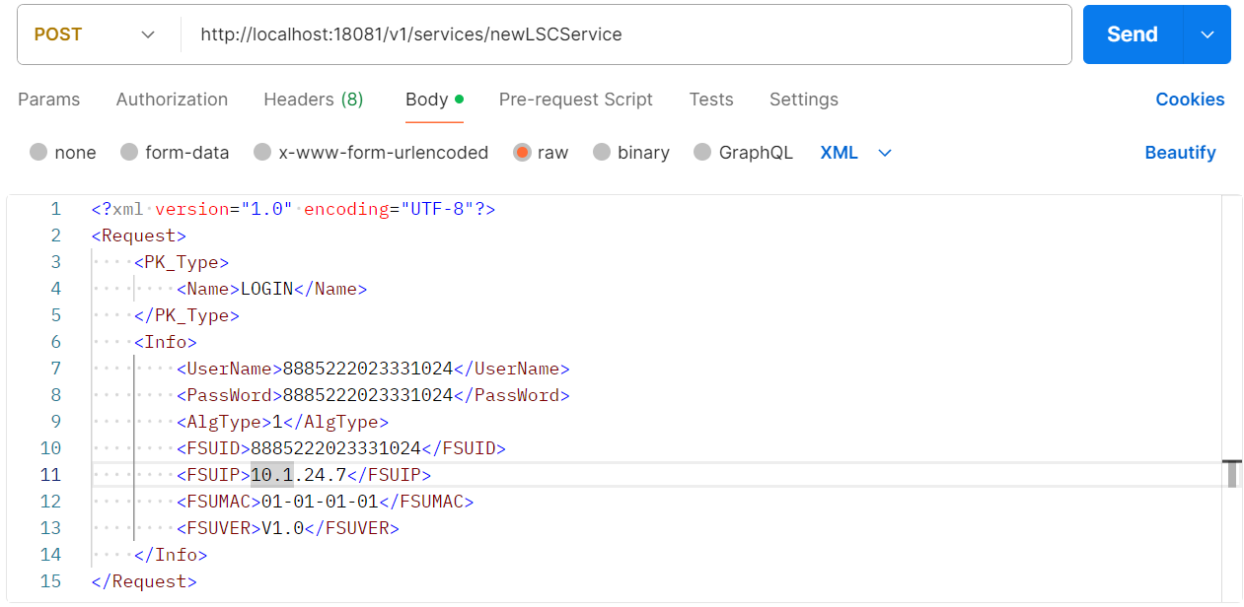

响应消息
字段 | 名称 | 类型 | 描述
PK_Type | Name | String | 登录命令相应,LOGIN_ACK
Info | Result | Num | 注册结果,0失败，1成功
 | FailureCause | String | 失败原因,当Result=1时，返回null
样例：
<?xml version="1.0" encoding="UTF-8"?>
<Response>
<PK_Type>
<Name>LOGIN_ACK</Name>
</PK_Type>
<Info>
<Result>1</Result>
<FailureCause></FailureCause>
</Info>
</Response>
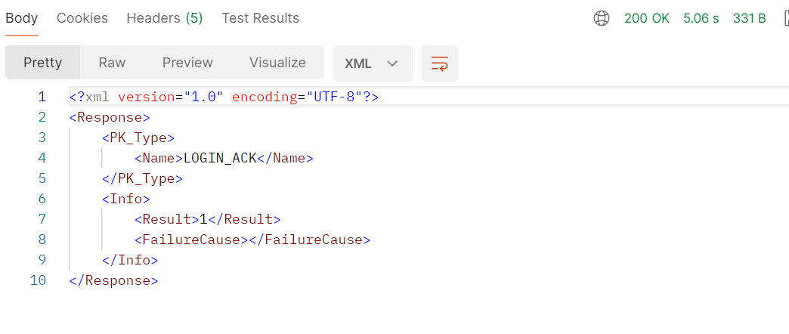

FSU功能

获取FSU时间

基本描述
接口名称 | 获取FSU时间
接口描述 | SC在FSU注册成功后请求FSU的时间,用于校准FSU的时间

请求信息
前提要求
请求类型 | http
请求地址 | http://ip:port/v1/services/newFSUService
请求方式 | POST
报文格式 | content-type：application/ xml  accept：application/xml, text/plain, */*
请求方法
接口参数 | 见下表描述

请求头说明
名称 | 类型 | 是否必填 | 说明
Authorization | String | yes | 具体查看规范4.2.接入双方要求

参数说明
字段 | 名称 | 类型 | 描述
PK_Type | Name | String | 获取FSU本地时间报文,GET_TIME
Info | FSUID | String | FSU ID号

样例：
<?xml version="1.0" encoding="UTF-8"?>
<Request>
<PK_Type>
<Name>GET_TIME</Name>
</PK_Type>
<Info>
<FSUID>00001006000000000192</FSUID>
</Info>
</Request>

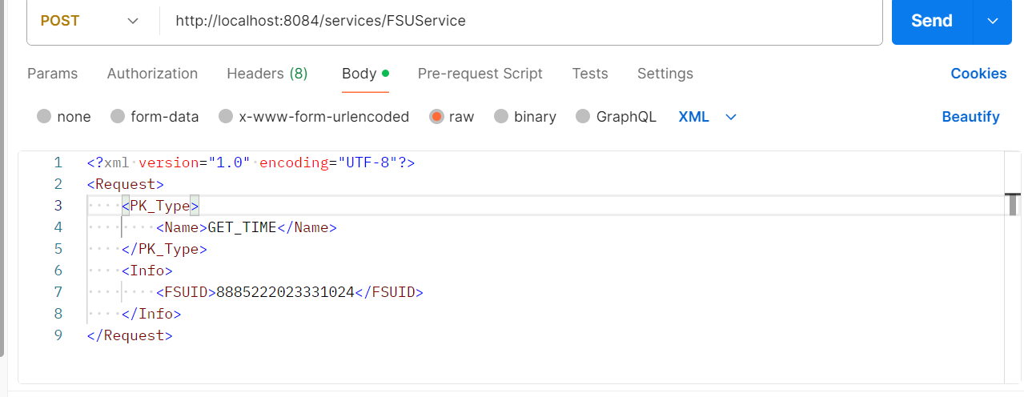

响应消息
字段 | 名称 | 类型 | 描述
PK_Type | Name | String | 登录命令相应,LOGIN_ACK
Info | FSUID | Char[FSUID_LEN] | 注册结果,0失败，1成功
 | Time | Sizeof(TTime)
 | Result | EnumResult
 | FailureCause | Char[FAILURE_CAUSE_LEN] | 失败原因,当Result=1时，返回null
样例：
<?xml version="1.0" encoding="UTF-8"?>
<Response>
<PK_Type>
<Name>GET_TIME_ACK</Name>
</PK_Type>
<Info>
<FSUID>00001006000000000192</FSUID>
<Time>
<Year>2024<Year/>
<Month>2<Month/>
<Day>22<Day/>
<Hour>12<Hour/>
<Minute>12<Minute/>
<Second>12<Second/>
</Time>
<Result>1</Result>
<FailureCause></FailureCause>
</Info>
</Response>

